附件2

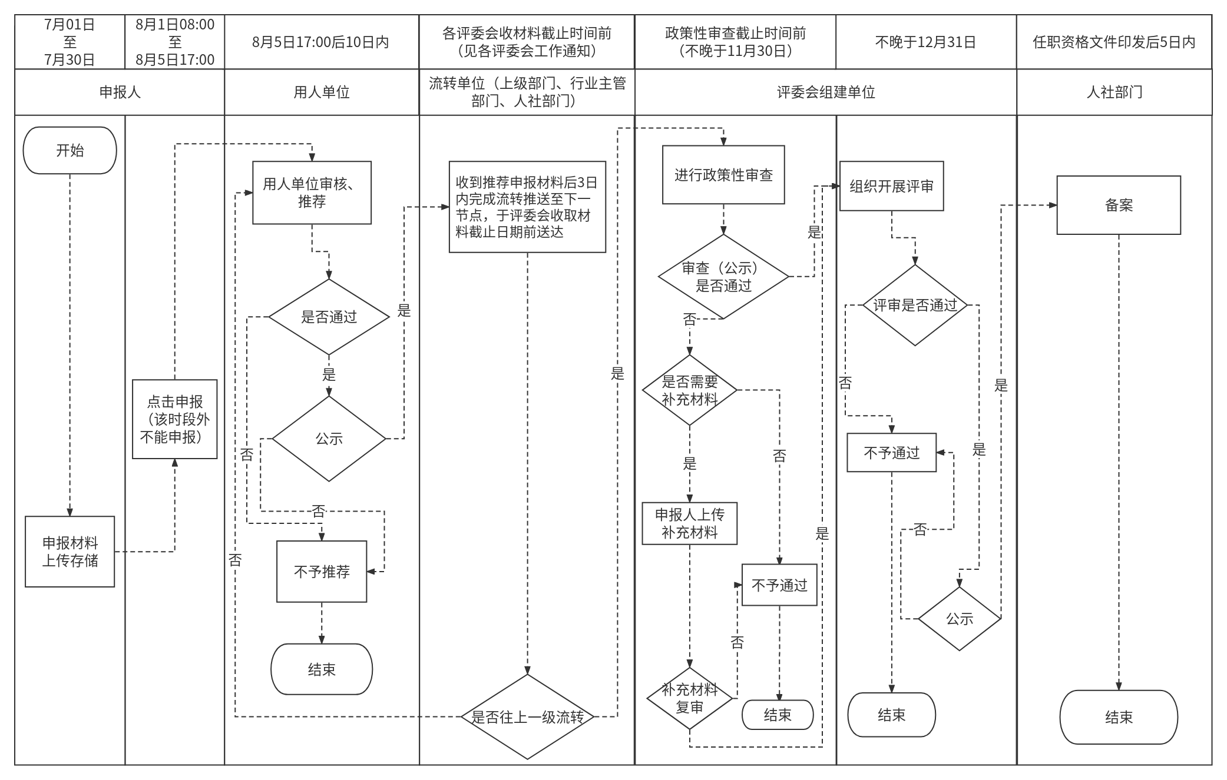 贵州省工程系列水利水电专业信息系统申报评审流程图